Modélisation et simulation d’une station d’épuration

Khemliche Mabrouk, Aggoune Lakhdar, Latrèche Samia
Laboratoire d’Automatique de Sétif, Université Ferhat Abbas, Sétif 19000 Algérie
Mabroukkhem@yahoo.fr, lakhdar.aggoune@yahoo.fr, ksamia2002@yahoo.fr

Abstract- L’objet de ce travail est la modélisation de la station d’épuration en utilisant une méthode systématique de conception du modèle. Dans le cas des systèmes où la puissance se conserve, un outil approprié pour effectuer correctement une modélisation est le bond graph.
Mots clés : Modélisation, Bond Graph, Simulation, Station d’épuration, Symbols.

- Introduction
Parmi les objectifs de l’automatique, l’un concerne la recherche de moyens de commande pour des systèmes physiques qui sont souvent de différentes natures, électrique, mécanique, hydraulique, thermique, etc.
La modélisation du système est alors la première étape de l’élaboration d’une loi de commande. Le modèle qui permet de décrire la réalité physique est généralement obtenu sur la base d’une description idéalisée du système et seuls les phénomènes dominants sont souvent pris en compte. Dans bien des cas, les automaticiens utilisent des modèles mathématiques, qui malgré leur flexibilité perdent rapidement la signification physique du système et ne permettent pas généralement de faire un retour sur le modèle pour affiner la modélisation ou améliorer la conception du système pour simplifier sa commande [2].
La nature multidisciplinaire des systèmes ne permet pas facilement la communication entre les experts des différents domaines. D’ailleurs les automaticiens se spécialisent de plus en plus dans un seul domaine particulier. Il y a là une nécessité prononcée d’un langage de modélisation répondant à ces besoins pour optimiser cette étape importante de modélisation. Un des outils répondant à ces critères est le bond graph ou graphe à Liens. En effet, ce langage est basé principalement sur la notion de transfert de puissance entre les différentes parties ou composants du système et sur la transformation de l’énergie dans ces composants (dissipation, stockage, conversion du domaine énergétique). Ces différents phénomènes qui sont analogues dans tous les domaines physiques sont codés graphiquement [4]. Le caractère unifié du bond graph constitue un langage universel de communication entre les experts de différentes disciplines. Grâce à cette décomposition et la représentation graphique, il est facile de décomposer le système en parties ou sous-systèmes et de faire un retour sur n’importe quel sous-système pour améliorer sa conception ou tenir compte d’un phénomène physique négligé ou non pris en compte. Le modèle bond graph peut être alors considéré comme un modèle intermédiaire entre le système physique et le modèle mathématique qui lui est associé [1], [3].

- LE FORMALISME BOND GRAPH
Le formalisme bond graph a été introduit par H. Paynter en 1961 et formalisé par Karnopp et Rosenberg en 1975. L’outil bond graph est maintenant utilisé régulièrement dans quelques entreprises, en particulier dans l’industrie automobile (PSA, Renault, Ford, Toyota, General Motors,…). Cette méthode illustre les transferts énergétiques dans le système en utilisant des liens de puissance (bond, en anglais). Un lien de puissance est symbolisé par une demi flèche, dont l'orientation indique le sens de transfert de puissance. Ainsi la figure 1 représente le transfert de puissance du sous-système A vers le sous-système B [1] [4].
Figure 1. Transfert de puissance de A vers B.

Une des caractéristiques fondamentales du formalisme bond graph est son aspect unifiant, quel que soit le domaine physique d’application (électrique, mécanique, hydraulique, chimique,…). Nous pouvons visualiser les transferts énergétiques dans les systèmes multi domaines grâce aux variables généralisées présentées dans le paragraphe suivant.

- Les variables généralisées
Chaque lien de puissance véhicule deux informations simultanément : l’effort e et le flux f (voir Figure 1). Ce sont les variables généralisées de puissance (leur produit étant la puissance transférée). Nous utilisons aussi des variables généralisées d’énergie : le moment p (l’intégrale de l’effort par rapport au temps) et le déplacement q (l’intégrale du flux par rapport au temps). Nous présentons dans le Tableau 1 les variables associées aux variables généralisées dans plusieurs domaines physiques [3].
- Les éléments bond graph
Nous utilisons les éléments pour représenter des phénomènes qui lient les variables généralisées. Nous pouvons les séparer en trois catégories :

- Les éléments actifs

Ce sont des sources d’effort ou de flux. Ces dernières peuvent avoir une valeur indépendante de toute influence extérieure symbolisées par Se pour des sources d’effort ou Sf pour des sources de flux, ou modulée selon un signal (symbolisées par MSe ou MSf). Ces éléments fournissent la puissance (positive ou négative) au système. Par conséquent, le sens de la demi flèche sortant de l'élément est obligatoire.

- Les éléments passifs

Les éléments actifs sont R, I et C. Ils peuvent être de caractéristique linéaire ou non linéaire. Un élément R est dissipatif d'énergie, sous forme de chaleur. Les éléments I et C sont les éléments de stockage d’énergie. Les éléments passifs consomment la puissance et la transforment soit en énergie dissipée comme chaleur dans les éléments R, soit en énergie stockée dans les éléments I (énergie cinétique) et C (énergie potentielle). L'orientation de la demi flèche est donc entrante vers l'élément [5].

- Les détecteurs

Les détecteurs d’effort (De) et de flux (Df) sont pour mesurer les variables correspondantes dans un modèle bond graph. Nous les considérons idéaux : ils ne consomment pas de puissance; nous utilisons donc un lien de type signal (une flèche).
Le Tableau 2 résume les éléments bond graphs avec des exemples dans quelques domaines physiques.

Domaines | Effort e | Flux f
Electrique | Tension U (V) | Courant I (A)
Hydraulique | Pression P (Pa) | Débit Q (m³/s)
Mécanique de translation | Force F (N) | Vitesse V (m/s)
Mécanique de  rotation | Couple τ (N.m) | Vitesse angulaire ω (rad/s)
Thermique | TempératureT (K) | Flux d’entropie  dS/dt (J/ (K.s))

Tableau 1. Equivalences des variables généralisées dans des
domaines physiques
- Les jonctions
Les jonctions servent à coupler les éléments précédemment présentés. Celles-ci sont conservatives de puissance. Quatre types de jonction sont définis. Il s’agit des jonctions 0, 1, TF (transformateur) et GY (gyrateur).
Les jonctions 1 sont des jonctions iso-flux.
Les jonctions 0 sont des jonctions iso-effort.
Les jonctions TF transforment les variables effort - effort, flux - flux.
Les jonctions GY transforment les variables effort - flux, flux - effort.
Le Tableau 3 présente le symbole et la loi générique de chaque type de jonction.

Eléments | Symboles | Lois génériques
Eléments  Actifs | Se  Sf | e indépendant de f  (Générateur idéal de tension).  f indépendant de e  (Générateur idéal de courant).
Eléments  passifs | R  I  C | Φ (e, f ) = 0  Résistance, amortisseur  Φ (p, f ) = 0  Bobine, inertie, masse  Φ (e, q) = 0  Condensateur, ressort, élasticité, réservoir
Détecteurs | De  Df | Voltmètre  Ampèremètre
Tableau 2. Eléments de base de bond graph.
- La causalité
L’outil bond graph permet de décrire la causalité qui régit la relation énergétique attachée au lien celle-ci est représentée par une barre à l’extrémité de la flèche.
Cette représentation des relations cause-effet constitue une qualité très appréciable de l’outil bond graph pour la compréhension des systèmes.
Si on suppose deux éléments A et B qui échangent de la puissance (voir figure 2), deux cas sont possibles :
1. A applique un effort à B et B renvoie un flux fonction de cet effort.
2. A applique un flux à B et B renvoie un effort fonction de ce flux.
Figure 2. Règles de causalité

Par convention, le trait causal se trouve du coté de l’élément qui reçoit l’effort. Il ne faut pas confondre le sens de la demi flèche qui indique le sens de transfert de la puissance et le trait de causalité qui est fixé par la nature des éléments et leurs interconnexions [1], [2].

Elément | Symbole | Loi générique
jonction 1 |  | $$\begin{aligned}f_{1}=f_{2}=f_{3} \\ e_{1}+e_{2}−e_{3}=0\end{aligned}$$
jonction 0 |  | $$\begin{aligned}e_{1}=e_{2}=e_{3} \\ f_{1}+f_{2}−f_{3}=0\end{aligned}$$
transformateur |  | $$\begin{aligned}e_{1}={\text{me}}_{2} \\ f_{2}={\text{mf}}_{1}\end{aligned}$$
gyrateur |  | $$\begin{aligned}e_{1}={\text{rf}}_{2} \\ e_{2}={\text{rf}}_{1}\end{aligned}$$
Tableau 3. Eléments de jonction de bond graph
Rejet vers le milieu naturel
V1
V2
V3

T1

T2

T3

T4
PI
On-Off
On-Off
On-Off
Dessablage
Déshuilage
Dessablage
Déshuilage
Décanteur
primaire
Dessablage
Déshuilage
Bassin
d’aération
Décanteur
secondaire

Pompe

Figure 3. Schéma synoptique de la station d’épuration

- Application
Le processus à modéliser est une station d’épuration. Les eaux usées, qu’elles soient d’origine domestique ou industrielle, sont collectées par un réseau d’assainissement complexe pour être traitées dans une station d’épuration avant d’être rejetées dans le milieu naturel. Aujourd’hui, les stations d’épurations des eaux usées sont devenues des usines de dépollution, compactes, couvertes, désodorisées, automatisées. De l’entrée de la station jusqu’au rejet dans le milieu naturel, les différentes étapes du traitement des eaux usées sont représentées dans la figure 3. Le processus est équivalent à un système de quatre réservoirs.

- La modélisation par bond graph du processus

A . Modèle bond graph à mots
Le bond graph à mots représente le niveau technologique de la modélisation. Dans cette étape, on décompose le système global en sous-systèmes simples.
B . Modèle bond graph
Cette étape est physique, puisqu'elle nous permet de représenter graphiquement tous les phénomènes pris en considération. On construit ainsi l'architecture du système par le modèle bond graph représenté sur la figure 4.

- Simulation
Pour la simulation du modèle du processus on utilise le logiciel de modélisation et de simulation par bond graph Symbols 2000. Il y a plusieurs cas selon que les vannes soient fermées ou ouvertes.
- Si toutes les vannes sont fermées :

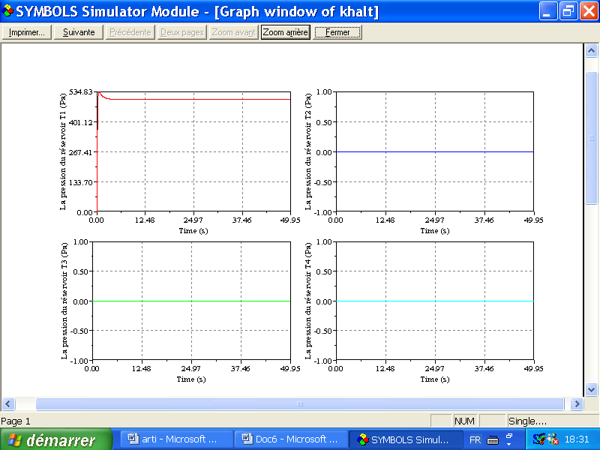
Figure 5. La réponse du processus avec les vannes V1, V2 et V3 sont fermées.

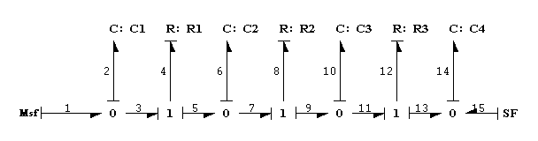
PI
On-Off
On-Off
On-Off

Figure 4. Modèle Bond graph du Processus

- Si les vannes V2 et V3 sont fermées et la vanne V1 est ouverte:

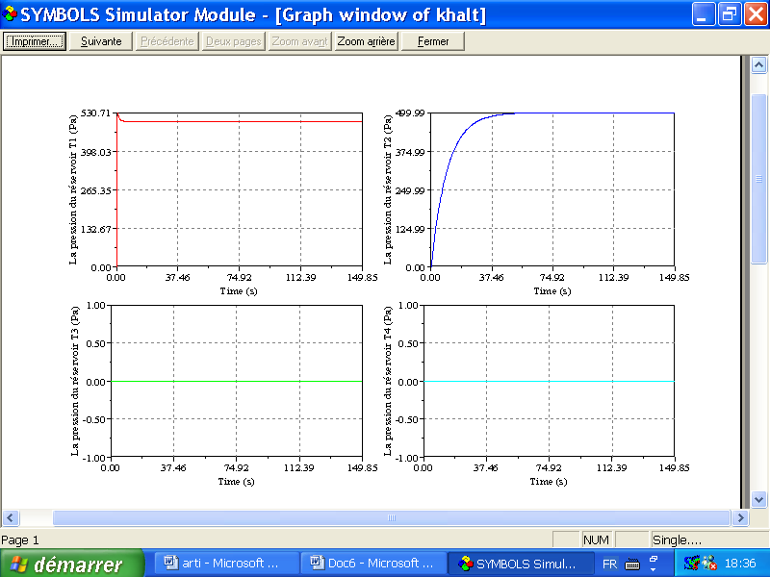

Figure 6. La réponse du processus avec les vannes V2 et V3 sont fermées et la vanne V1 est ouverte.

- Si les vannes V1 et V2 sont ouvertes et la vanne V3 est fermée :

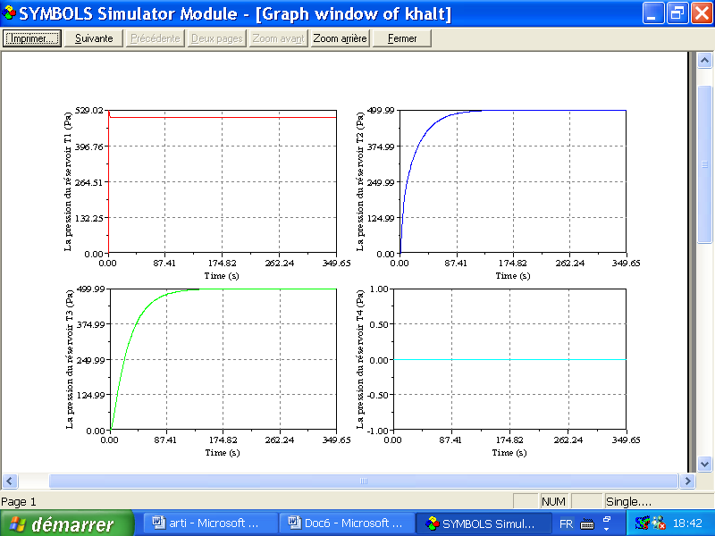
Figure 7. Réponse du processus avec les vannes V1 et V2 sont ouvertes
et la vanne V3 est fermée.

- Si toutes les vannes sont ouvertes :

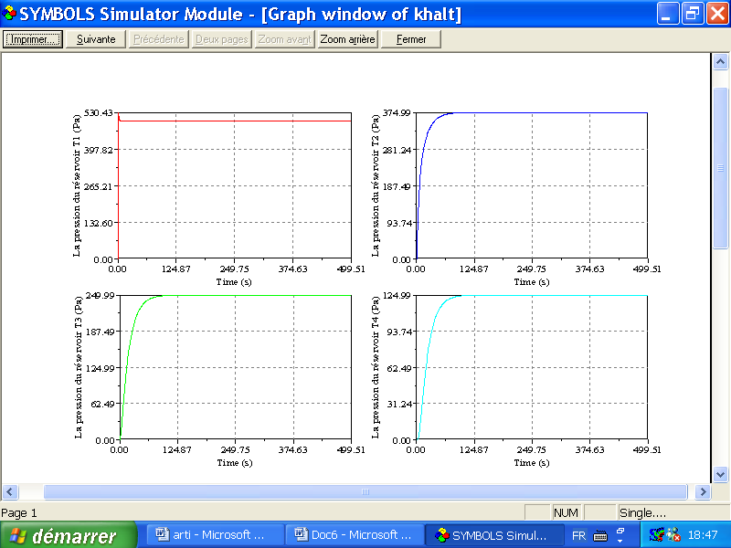

Figure 9. La réponse du processus avec les vannes V1, V2 et V3 sont ouvertes.

- Conclusion

L’outil bond graph, relativement récent, commence à être utilisé de manière significative dans le monde industriel, et plus particulièrement en génie de procédés et dans les entreprises du secteur automobile. Le besoin croissant de modèles physiques pluridisciplinaires, la nécessité vitale de capitaliser les connaissances dans des bibliothèques de modèles, et le souci nouveau de prendre en compte dès la conception les aspects commande et sûreté de fonctionnement laissent envisager un développement important des applications industrielles de cet outil. L’outil bond graph permet de : comprendre les transferts d’énergie, mettre en évidence la causalité dans le modèle obtenu, simuler simplement un système pluridisciplinaires.
Terminons par souligner que plusieurs entreprises utilise l’outil bond graph afin de faciliter le dialogue entre spécialistes de plusieurs domaines.

References

[1] G. Dauphin-Tanguy : Les bond graphs en mécatronique, Les Techniques de l’Ingénieur n° S7222.
[2] J. Thoma et B. Ould Bouamama : Modelling and simulation in thermal and chemical engineering. Bond graph approach, Springer-Verlag, 2000.
[3] G. Gandanegara : Méthodologie de conception systémique en Génie Électrique à l'aide de l’outil Bond Graph. Application à une chaîne de traction ferroviaire, Thèse de Doctorat université de Toulouse, 2003.
[4] A. Achir : Contribution à l’étude de la propriété de Platitude sur des modèles bond graphs non linéaires, Thèse de Doctorat université de Lille, 2005.
[5] M. Vergé : Modélisation pour l’ingénieur : Approche par bond graph , 6èmecongrès européen de science des systèmes 19-22 septembre 2005.

